《逍遥九歌行》自动化压缩步骤

- 安装好压或360等解压工具
http://haozip.2345.com/

2、右键原包选择用好压打开，将assets/Assets0、Assets1、Assets2、Assets.3.zip拖到桌面，分别解压开，如下图操作
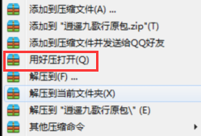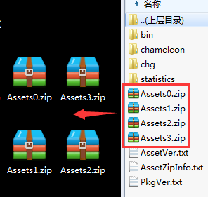
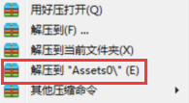

3、将解压后的目录拖入空壳apk里，assets目录下，如图所示
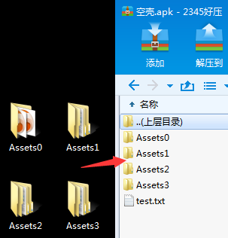

- 将空壳.apk上传到自动化平台压缩http://42.51.172.30:8080/tohome.action，账号shenlong，密码123456

- 此包处理时间预计1个小时左右，请将压缩包下载

- 用好压打开压缩包，将assets/Assets0、Assets1、Assets2、Assets.3拖入桌面，进入每个目录下全选，选择压缩文件开始恢复成zip（注意：zip命名请对应目录名）如图所示
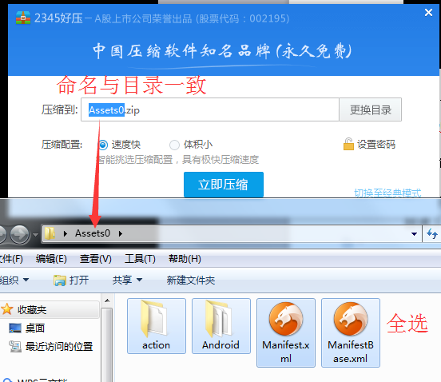

- Assets0、Assets1、Assets2、Assets.3.zip拖入原包对应目录下，全部替换，重新签名即可

8、热更资源zip同理，解压后拖入空壳apk里上传即可

